姓名:范家齊

系級:資工二B

學號: 110502018

* **請標記所寫題號以及截圖執行結果(執行結果長條圖or印出計次數or布洛赫球面圖)，截圖後請附上適當文字敘述輔助說明**
* **第七章任選兩題填寫(Select two out of Ex7.1, Ex7.2, ... ,Ex7.5.)**
* **作業題目在課程網頁**

範例 : (老師課本 #Program 2.3)

(注意! 截圖時請一併印出量子線路及機率狀態圖)

內容 :

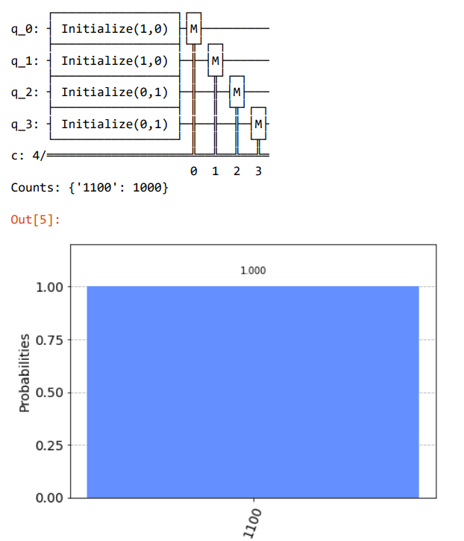

建構一個具有4個量子位元的量子線路，並使用量子位元的狀態向 量來設定這4個量子位元的不同初始值(狀態)，最後針對這4個量子位元進行測量之後儲存於4個古典的位元中。然後我們將這個量子線路透過量子電腦模擬器執行1000次，並繪製出這1000次的模擬結果，來看出不同量子位元測量的值為0或是1的機率。

7-2

內容 :

第一張圖中以3bits的量子位元計數，psi設為|1>後利用相位回擊的特性進行觀測，計數位元會進行2^(對應位元)次數的旋轉，最後利用逆量子傅立葉變換使其回到計算基底並進行觀測。

第二張圖中可以看出藉由觀測結果預估的相位為：

　　　　001 轉十進位等於 1

1 = λ*($2^{3}$) => λ = $\frac{1}{8}$ = 0.125

7-4

第一張圖片中利用qc_mod15得到在a=11，power=1、2的么正矩陣，並利用相位回擊，將target經逆量子傅立葉變換後進行觀測。

第二張圖片藉由觀測結果計算出的相位轉成分數(限制分母最大為15)，並由λ= $\frac{s}{r}$ 的特性取分母得到period